三角函数求值求角问题(2)
课前练习：
(1) 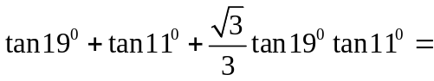
(2) 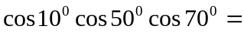
(3) 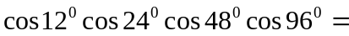
(4) 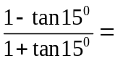
(5)化简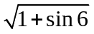，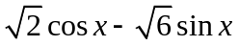
(6)考题：函数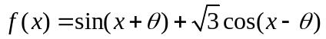的图像关于y轴对称，求的值
类型一、给值（角）求值
注意角的变换，将要求的角用给出的角进行组合
例1、 求解下列各题
(1)已知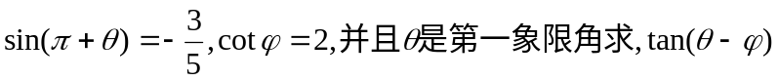的值。
(2)设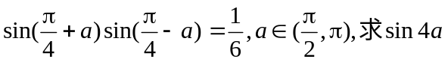的值。
(3)已知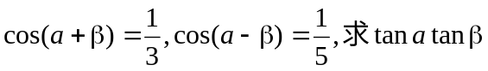的值
(4) 若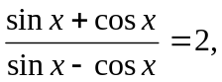求sinxcosx的值。
(5)已知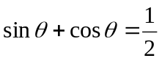，求cos ⁴θ＋sin⁴θ的值．

例2、（1）已知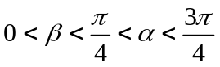，且cos(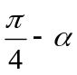)=，sin(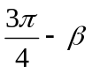)=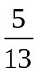，求sin(α+β)的值。
（2）已知，求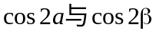
（3）若cos(x-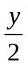)= -1/9 , sin(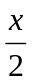-y) = 2/3, 且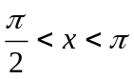，0<y<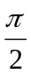,求cos(x+y)的值。

类型二：给值求角
实质上也是通过求此角的某一种三角函数值来求角，同样也要将所求的角用已知角来表示。
例3、(1)已知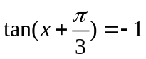，求满足条件的角的集合
（2）若cosa=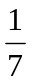,cos(a+β)= - 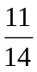,且a∈(0 , ), a+β∈( , π),求β的值。
（3）已知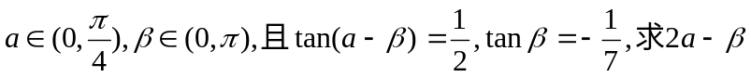的值

例4、已知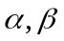为锐角，tan=,sin=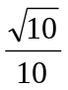,求+2的值。

例5、(课本)已知均为锐角，且满足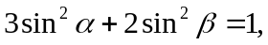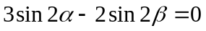，
求证：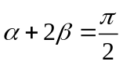

类型三：关于cosx-cosy；sinx-siny的问题
例5、若cosx-cosy=,sinx-siny=-,求sin(x+y),cos(x+y),cos(x-y),,cosxcosy,sinxsiny

练习：
1．已知 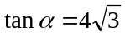，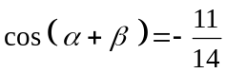，α、β为锐角，求cos β的值．
解：∵ 0˚ < α < 90˚，，
∴ 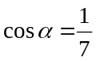，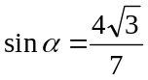．
而 

